**ЗАВИСИМОСТЬ ОТ АЗАРТНЫХ ИГР**

Патологическое влечение к азартным играм современные исследователи относят к так называемым нехимическим (поведенческим) аддикциям, когда объектом зависимости становится не психоактивное вещество, как в случае химической зависимости, а поведенческая форма. 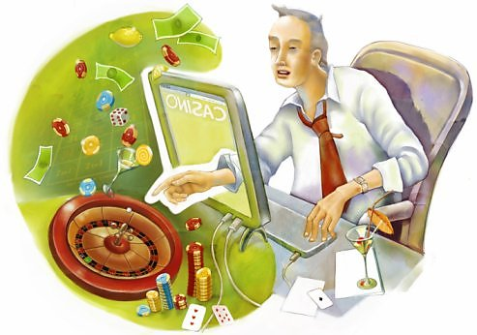

**Зависимость от азартных игр (лудомания, игромания, гемблинг-зависимость)** - патологическая склонность к азартным играм заключается в частых повторных эпизодах участия в азартных играх, которые доминируют в жизни человека и ведут к снижению социальных, профессиональных, материальных и семейных ценностей; такой человек не уделяет должного внимания своим обязанностям в этих сферах.

Азартная игра — распространенное социально приемлемое и легальное занятие в большинстве культур мира. Это может быть игра со ставкой на что-нибудь ценное (обычно деньги) или на то, что произойдет событие, результат которого непредсказуем и обусловливается случайностью.

Азартные игры – так называются игры, результат которых, в противоположность коммерческим, исключительно или главным образом зависит от случая, а не от ловкости или искусства игроков, причем главный интерес направлен не на процесс игры, а на её исход.

*Энциклопедический словарь Брокгауза и Ефрона*

**ВИДЫ АЗАРТНЫХ ИГР**

1. карточные игры, шулерство;

2. игра в наперстки, лохотронство (мошенническое предприятие, рассчитанное на доверчивых людей, которым оно сулит легкий способ приобретения материальных ценностей (деньги, вещи и пр.);

3. лотереи;

4. ипподром, ставки на результаты заездов, ставки на результаты собачьих и петушиных боёв и т.п.;

5. рулетка и другие азартные игры в казино;

6. игры на аппаратах (игровые автоматы);

7. игра на различных тотализаторах, букмекерство (прием денежных ставок на различные предстоящие события (чаще всего спортивные) с заранее оговоренными вероятностями выигрышей);

8. ставки, пари, споры и т.п.;

9. компьютерные, электронные, видеоигры и т.п.;

10. зависимости от электронных игрушек и устройств (тамагочи) и т.п.

**ПРИЗНАКИ ЗАВИСИМОСТИ ОТ АЗАРТНЫХ ИГР**

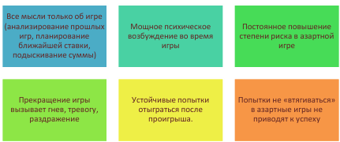

**СИМПТОМЫ ИГРОВОЙ ЗАВИСИМОСТИ**

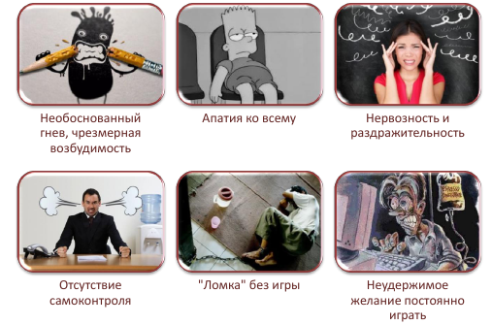

**КАК ИЗБЕЖАТЬ ЗАВИСИМОСТИ**

**1. Быть хорошо информированным!**

Начнем с того что, каждый человек обязан иметь представление о том,

что азартная игра имеет свойство затягивать, и что это болезнь, такая же как

все другие зависимости.

**2. Иметь разносторонние интересы!**

Для того, чтобы не втянуться в игру, следует иметь множество других

интересов, или, по крайней мере, несколько. Ведь в принципе игра - это хобби. А вот у игроманов – это не хобби.

**3. Уметь распоряжаться финансами!**

Всегда нужно уметь пользоваться деньгами, и заранее планировать игру

за доступный бюджет. То есть не мчаться сломя голову в клуб и проиграть все деньги спонтанно.

Не стоит ни в коем случае делать большие ставки, хоть бы в деньгах

человек не знает обделенности. Стоит так же иметь некоторую жадность к своему бюджету. Всегда необходимо помнить, что владельцы казино берут деньги, а игрок остаетесь ни с чем. И каждый раз тратит на игру больше и больше.

**4. Иметь устойчивые социальные контакты!**

Нужно ценить близких и родных людей, которых в конечном итоге

можно потерять, ценить работу. В целом необходимо любить и ценить себя.

Не одна игра не стоит таких душевных затрат.

**5. Внимательно относиться к себе!**

Еще следует знать, что душевное состояние пришедшего играть в казино

тоже имеет огромное значение. Если у человека неурядицы дома, в целом ему на данном этапе жизни не везет, лучше вовсе отказаться от этой затеи- посещения таких заведений. Меланхолия, депрессия, скука способствуют уходу от действительности. В целом существует много причин для развития игромании. Поэтому человек должен обладать хоть небольшим самонаблюдением, для того чтобы понимать о том, что же творится у него в душе. Это может очень даже помочь и спасти от грядущих проблем.



**КАК ПОСТУПИТЬ, ЕСЛИ ВАШ БЛИЗКИЙ СТАЛ ИГРОМАНОМ**

Во-первых, не нужно впадать в отчаяние и начинать использовать

ультиматумы, закрывания в комнате и т.д. Это к хорошему не приведет, а лишь вызовет агрессию больного.

Во-вторых, попробуйте склонить игромана к посещению опытного

психиатра. Не забывайте, что сам человек, никогда не признает зависимость. В первую очередь, доктор налаживает контакт с игроманом, вызывает в нем доверие и проявляет желание помочь. При легкой стадии заболевания лечение могут произвести друзья и родные, нужно просто заполнить время пациента. То есть в то время, когда человек обычно играет, нужно заняться чем-то другим: сходить в гости, съездить на пикник, провести время с детьми и второй половинкой.

Если зависимость возникла у ребенка, подростка, то здесь главное

влияние родителей, ведь, как правило, "затягивание" в игру происходит из-за

дефицита родительской любви и внимания. При этом главное наконец-то подружиться с чадом, начать выделять на общее с ним больше времени.

В тяжелых случаях может даже понадобиться терапевтический курс в психиатрической больнице с использованием лекарственных средств. Препаратов, излечивающих игроманию, нет. В специализированной клинике используют комплексный подход, включающий духовную работу, лекарственные препараты (антидепрессанты) и психологическую помощь.

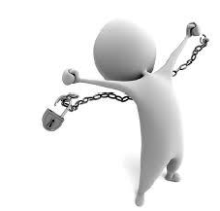

**БУДЬ СВОБОДЕН!**